易网通计算机监控系统

企业版

方 案 书

联系人：左小姐 电话： 13665261887 QQ:591287050

- 系统概述
计算机现已被许多企业应用，为企业带来了巨大的经济效益。然而，计算机操作的隐蔽性、多样性、丰富性和趣味性导致我们员工的网络行为无法自律，形成了大量的不规范网络行为，而企业没有良好的手段对这些网络行为采取有效的、彻底的控制。
《易网通计算机管理系统》是伴随着企业对信息的安全防护和Internet技术的广泛应用而应运而生的，它是一款功能强大的计算机监视、控制与管理系统软件，是为现代企业的老板（管理人员）们量身定做的超级企业管理软件。她可以大幅度提高企业生产效率，减少不必要的资源浪费。帮助企业家培养企业优良风气。
易网通经过七年的打造已经成为本行业最具代表性的产品，软件的性能和质量得到大量用户的验证和欢迎。易网通可以让您实时观看本公司所有电脑的屏幕记录，管理人员可以即时查看职员们的工作状况， 本软件反映速度极快，细致到每一次打开应用程序，每一次拖动窗口，每一次输入文字都历历在目。企业监控管理系统为现代企业提供专业的公司内部计算机监控管理解决方案，经理人员在办公室中既可以实时监控所有被控计算机的工作状况，也可以查阅全屏幕录像，还可以查阅被控计算机的上网记录和聊天记录。安装使用易网通系统可以最大程度的防止员工上班时间玩游戏、安装非法软件黑客程序、闲聊、盗窃公司重要资料等行为，提高企业信息化管理的效率和企业信息的安全性。
二、系统特色
● 界面友好，简单，精美，操作灵活。
● 傻瓜式操作，不需要任何专业技术。
● 多元化的语言，适合各不同语种的客户使用。
● 监控全面，能监控员工从开机以后的一切操作。
详细准确地统计功能，方便管理者考核员工工作情况。
● 使用人性化，在员工对文件的操作或插入移动盘时系统会自动报警管理者。
安全保密，可设定软件登陆密码和访问员工端密码，有效保护监控信息的安全性。
功能列表
能监控员工从开机以后的一切操作
1、上网监控：能监控员工所上的网站，及内容，以方便管理者对员工上网行为进行监控和管理。并具有网页过滤功能，可禁止员工上特定的网站，并可以限制员工上网的具体时间。
2、聊天监控：能监控员工使用各种聊天工具聊天的内容，方便管理者对员工互联网聊天行为进行管理，避免员工上班时间过度聊与工作无关的内容
3、邮件监控：能实时记录局域网内计算机所有收发的邮件，并详细监控与记录到员工发送的全部邮件的全部内容，无论他是通过，FOXMAIL，OUTLOOK，OUTLOOK EXPRESS还是任何其它邮件收发工具。
4、外发资料监控：对员工通过网页或者邮件外发的资料进行监控。
5、ftp监控：对员工通过ftp上传和下载的内容进行监控。
6、游戏监控：能监控员工所玩游戏的内容。
7、文件监控：可对员工的复制、剪切、删除、重命名文件或文件夹操作进行监控。
8、其他监控：可对员工计算机的所有操作进行监控，并可以自定义监控选项，更可以定义只监控某些操作，而对其他操作忽略。
9、实时监控：实时监视员工计算机，并能对其进行控制，就像操作自己电脑一样简单的操作员工计算机。更提供了多画面监控，可同时最多监控16个员工。
10、及时报警：可设置在插入移动存储设备或者拷贝文件带走时或者其他自定义禁止操作时，及时报警管理者。这样，员工做一些和工作无关的事情，或者危及到公司机密资料的安全时，管理者能够及时知晓。
11、硬件管理：可列出员工计算机的所有硬件设备。可对所有硬件设备进行禁用，以避免员工使用与工作不相关的计算机设备，还在国内第一个实现了只禁用USB存储设备，而不禁用USB鼠标、键盘等非存储设备的职能识别功能，
12、封堵端口：可封堵员工上网端口，聊天端口，游戏端口等，可根据需要规范员工的上网行为。
13、禁止程序运行：可自行设定禁用员工计算机的指定的程序，规范员工使用计算机
14、监控统计报告：可在对员工的某个月的工作效率进行统计，很直观的看出员工使用各个软件的时间、频率。并以柱形图和饼图反映出来。使得管理者对员工的工作评价更直观、更有依据。
15、远程文件操作：可对员工计算机内所有文件进行远程管理，对员工文件可进行远程复制、剪切、删除、重命名等，可上传，下载，更提供了批量下载文件和文件夹的便利。
16、远程控制：可对员工计算机进行远程关机，远程重启，可查看员工的窗口列表和进程列表，并可关闭任意窗口或进程。
17、远程分发：可对员工计算机进行系统补丁或者各种软件补丁的远程分发，简化了管理者的日常补丁管理。

三、系统功能

- 局域网版本功能清单（应用范围：局域网内部监控）

● 监视功能
上网监视
管理者可对员工上网的内容了如指掌，包括员工通过网页邮件收发的内容，通过论坛，博客等发出的信息及文件等。
聊天内容监视
可监视包括QQ、Msn、贸易通等所有聊天工具的聊天内容。
文件操作监视
可监视员工对文件或文件夹的复制、删除、剪切、重命名的操作
屏幕监视
可监视指定时间间隔员工计算机屏幕的状态，并保存到日志。也可以实时的对各员工计算机当前的屏幕画面作全程监视，多画面监控工具可以使管理者同时实时监控多个员工当前屏幕画面，并可自由选择同时监控的计算机的数量（4，9，16……）

● 控制功能
程序运行控制
可控制员工是否可运行指定的应用程序。
端口控制
可根据需求封堵相应端口，以屏蔽网络方面的软件的端口达到禁用软件效果。
远程硬件控制
对软盘、光盘刻录机、U盘、移动硬盘、红外设备等移动存储设备进行监控 禁止使用软盘禁止使用USB存储设备 禁止使用红外通讯设备 禁止使用光盘刻录机 ，以及当员工的插入移动存储设备时可向经理端实时报警。

● 管理功能
用户管理
管理者在经理端按部门方便的加入员工资料，以及可按照无限子部门下分的目录树的方式实现管理员工资料。对各个部门员工一目了然。
文件管理
管理者可在远程对员工的文件系统进行察看、复制、剪切、重命名、删除、远程执行、上传、下载等操作
日志管理
管理者不仅可以对员工端的日志进行远程察看、筛选等操作，而且可将日志下载到本地日后浏览。并可对各种日志执行打印操作
系统还可以对员工的各个月的工作状况进行总结，以柱形图和饼图形式表现出来，非常形象。

● 安全措施
在知识型经济之下，企业信息资产显得特别重要，能否有效保护专有技术等内部信息，更是求存成功的关键，对业务保障的基础。进入信息年代，互联网成为企业与本土外地公司沟通、交换业务数据及信息的主要渠道。利用互联网沟通固然方便，但却使机密的商业数据很容易透过开放的互联网泄露给竞争对手。机密商业资料一经泄漏，不论是有意还是无意，始终会对企业的资产构成损失。我们的软件可以做到
员工使用计算机的安全
由于员工在使用计算机的过程中，一举一动都被我们的软件严格监视以及控制，所以企业在这方面的安全可以得到充分的保证，正式版中，经理端还可以实时地察看员工端当前状况。
使用本软件传输数据的安全
我们对所有本软件通过网络传输的数据进行加密，保证数据传输的安全性。

◆ internet版本功能清单 （应用范围：internet远程监控）
1.拥有局域网版本的所有监控功能
2.可以监控全球范围内的所有可以联网的员工
3.可以在全球任意可以上网的计算机上对员工进行监控

四、系统所需软硬件环境
本软件针对windows操作系统特别优化的内核，全面支持Microsoft win32平台系列操作系统（包括win95,winNT,win98,win2000,winME,winXP,win2003），硬件要求CPU：PII500以上，内存：64M以上。

五、软件部分功能演示+相关界面

1、统计员工工作效率，从下图可看出七月份该员工QQ使用的频率最高、说明聊天最多。
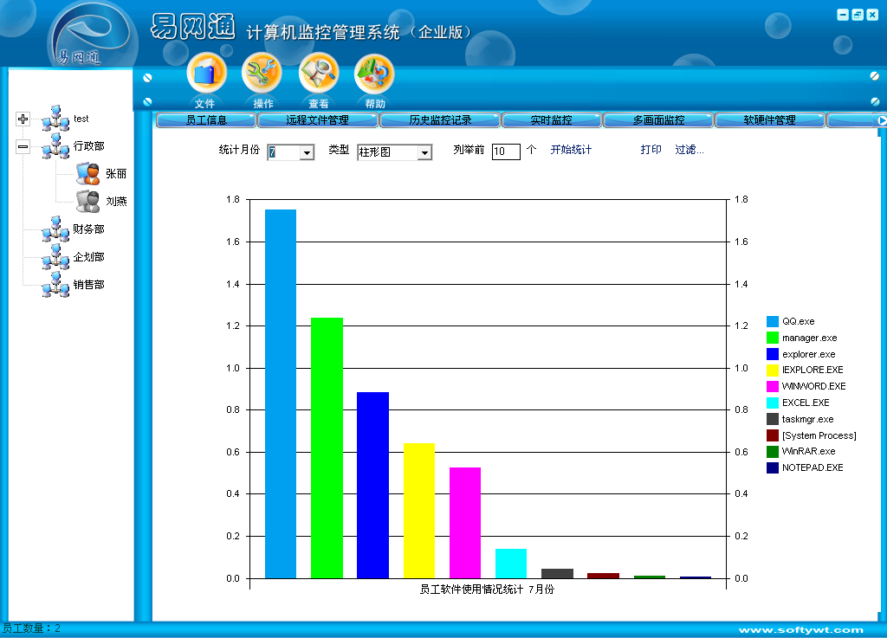

2、对员工的某些操作进行及时报警、下图右下角的警告即为 某员工 插入移动存储设备被系统及时向管理者报警。其他报警比如拷贝文件带走时、或者其他自定义的限制操作进行的时候、都会向管理者报警、让公司的信息更为安全、将文件的非法拷贝等损失从此扼杀。
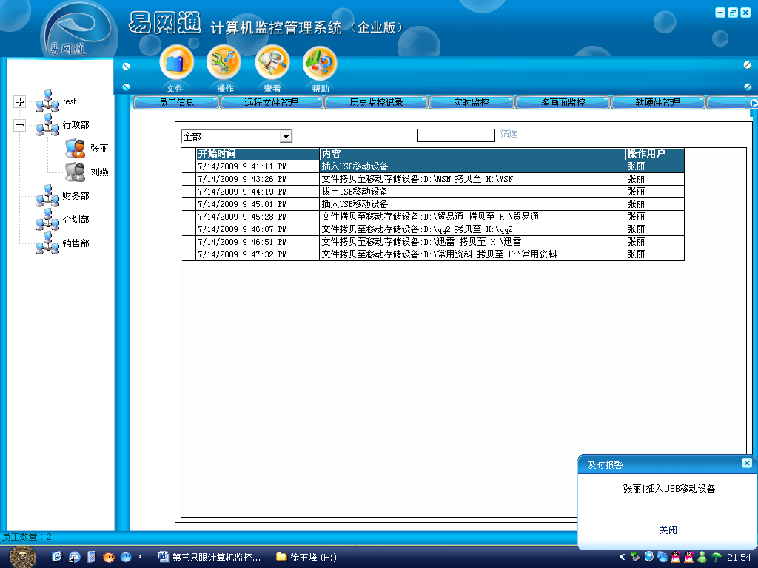

3、切换版本，在我们的系统中，方便的提供了局域网版和internet版本切换的功能，您只需要分别购买授权，就可在同一系统中随心所欲使用对应的监控版本。
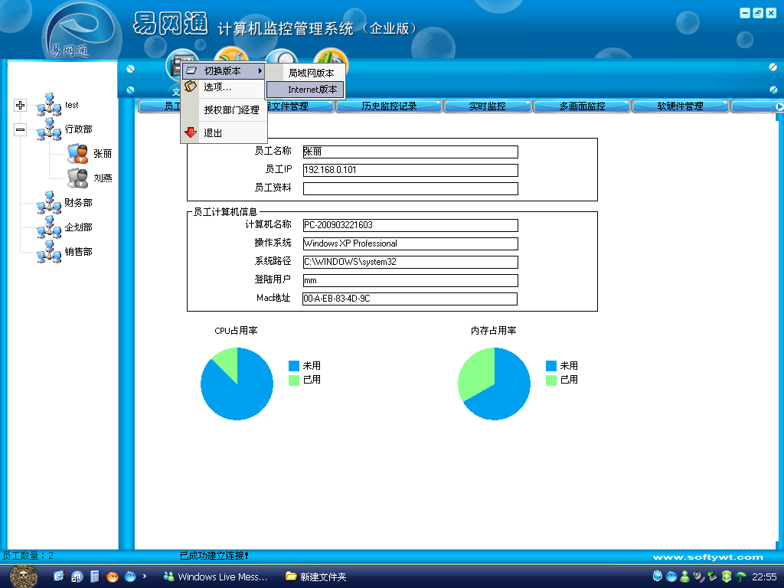
4、局域网自动搜索员工，并将自动与员工网卡绑定，即使员工更改ip或者更换操作系统重新登陆，更或者重新安装系统，对于我们的系统来说，都可以第一时间辨别。
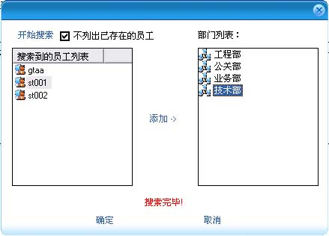

5、屏幕纪录：对员工计算机的历史屏幕察看
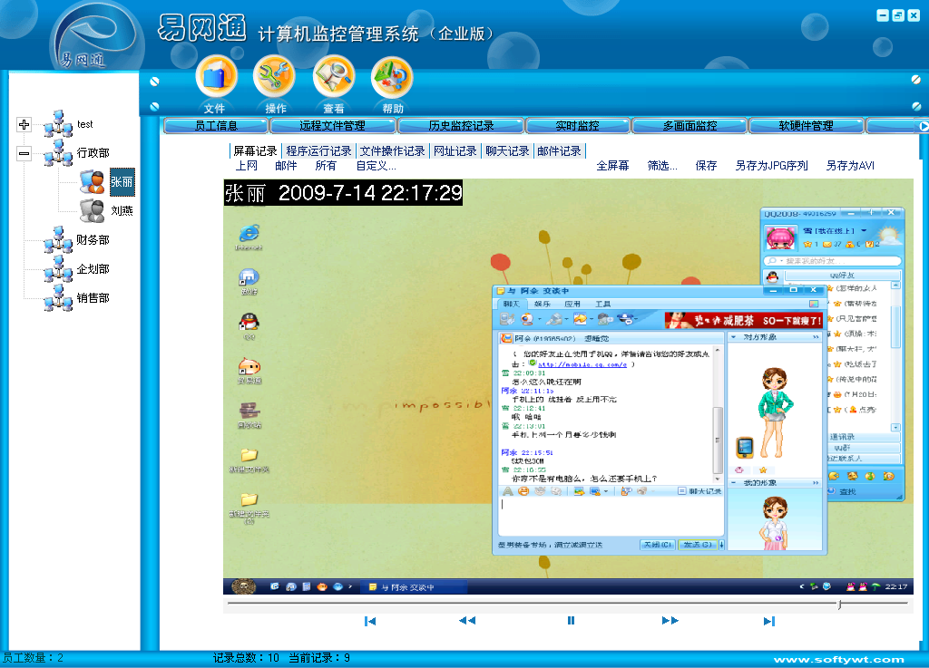
6、收发邮件纪录，让你一丝不漏的看清楚员工的收发邮件的详细的内容及附件等
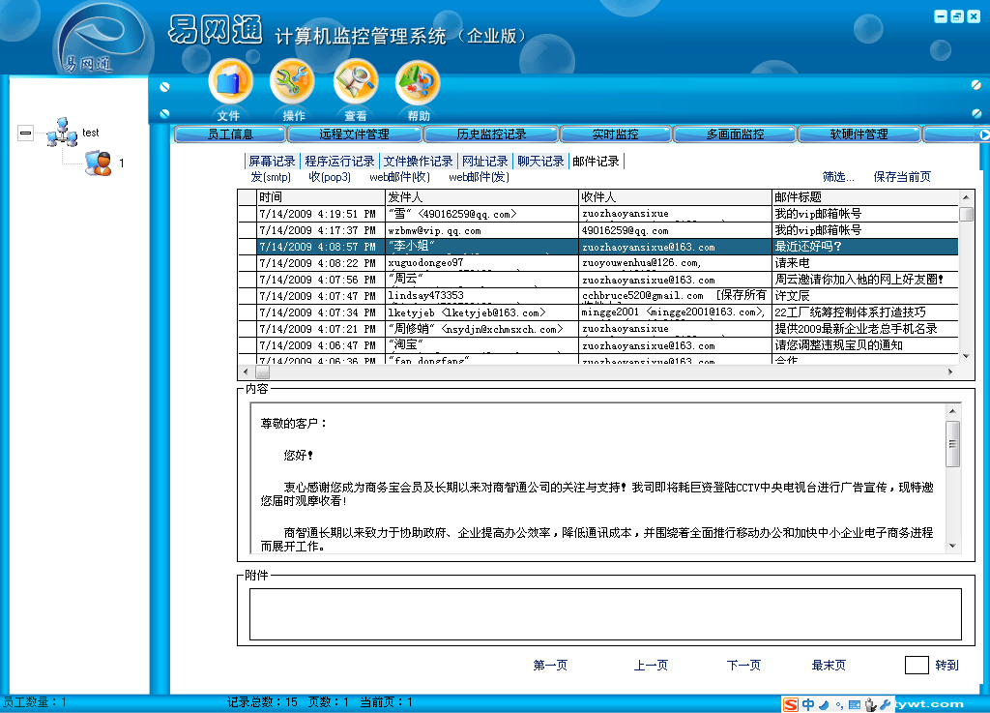

7、网页浏览纪录，下图为员工浏览过的网站：
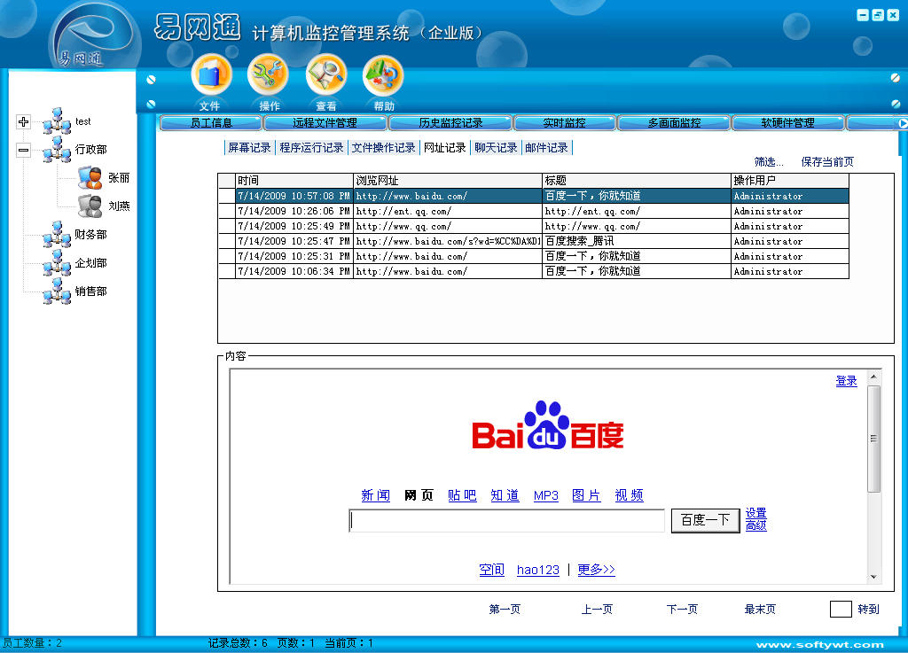

8、文件操作纪录：可监控员工计算机的所有的文件或者文件夹的复制，剪切，删除，重命名等操作
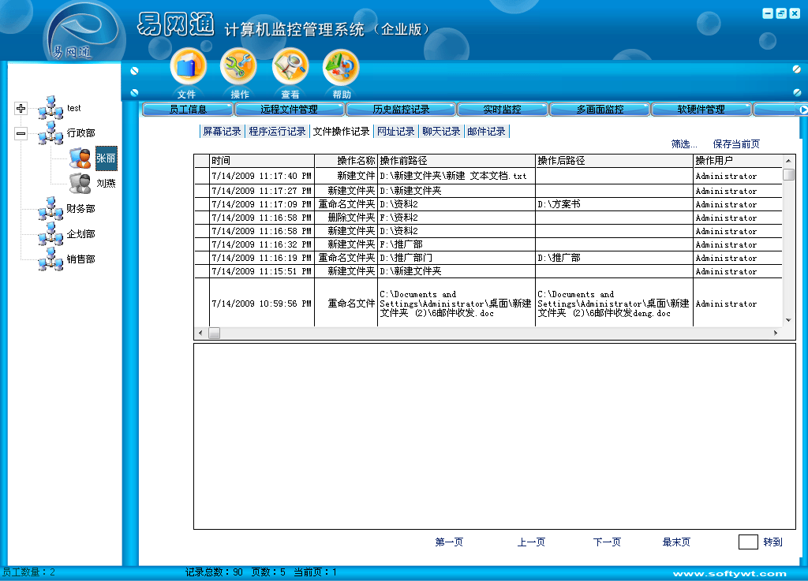
9、聊天纪录：QQ聊天纪录
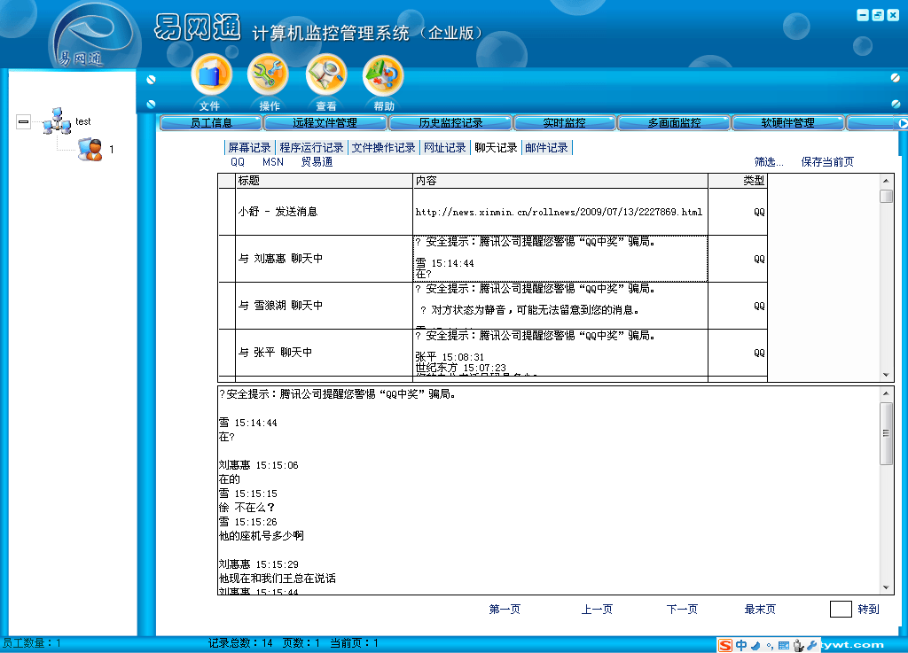

10、对员工硬件的控制
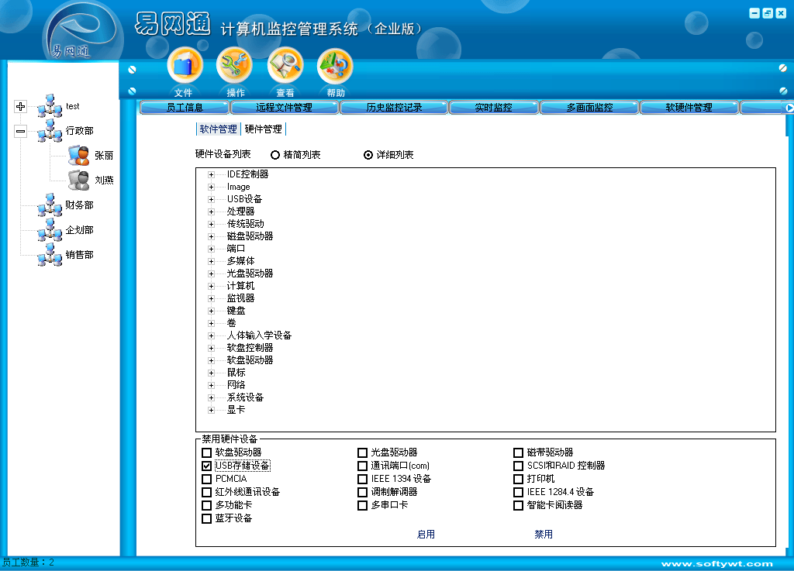
11、监控时间控制
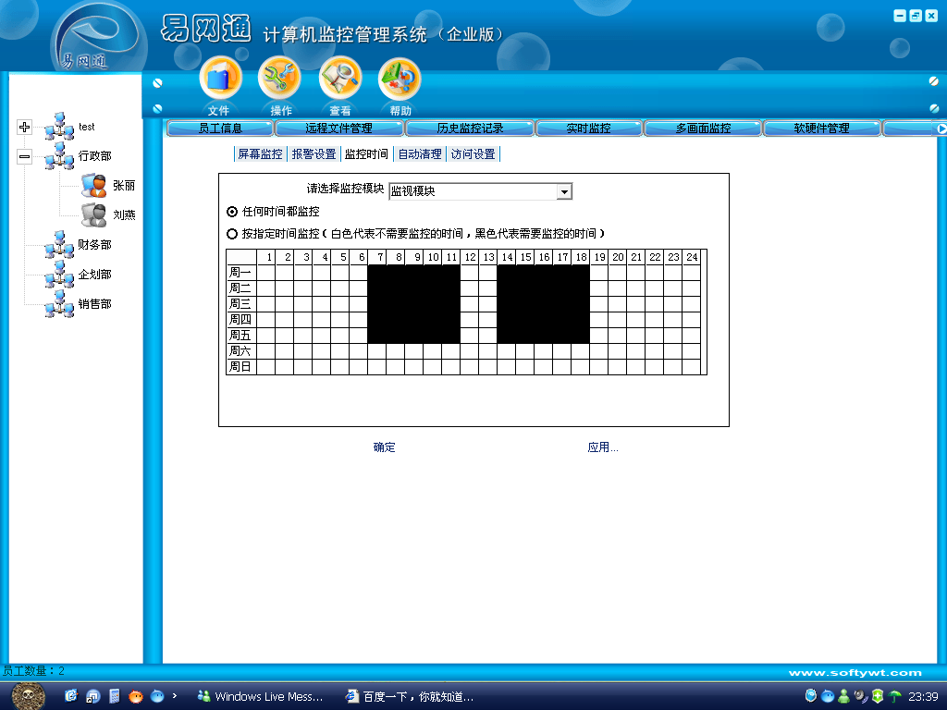

12、批量设置功能
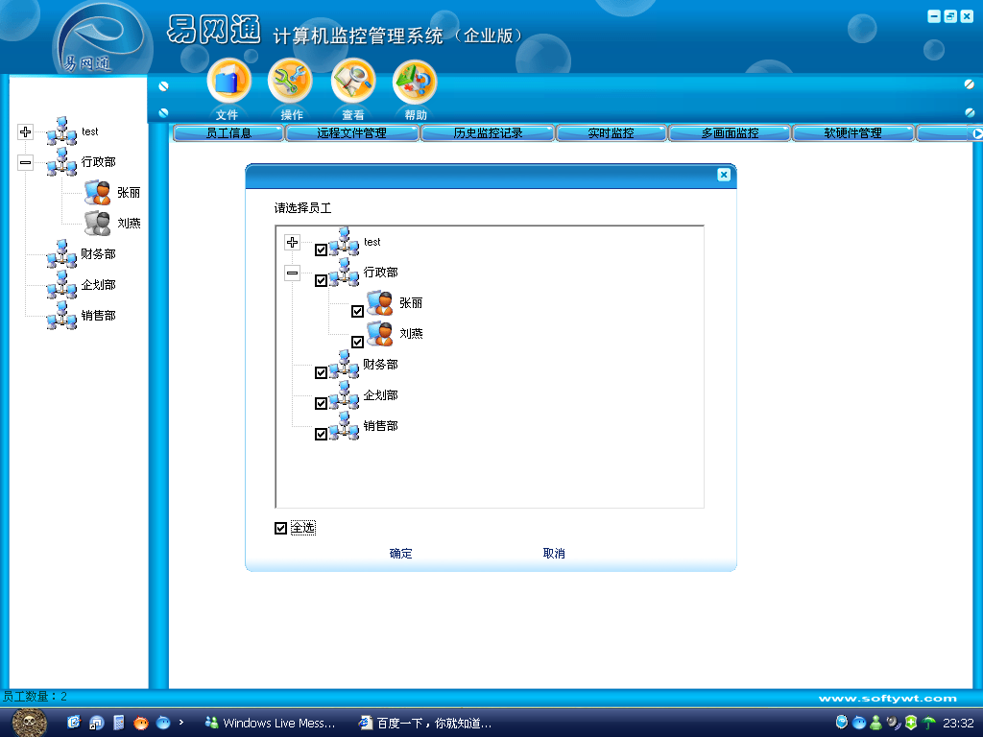

13.软件资产管理
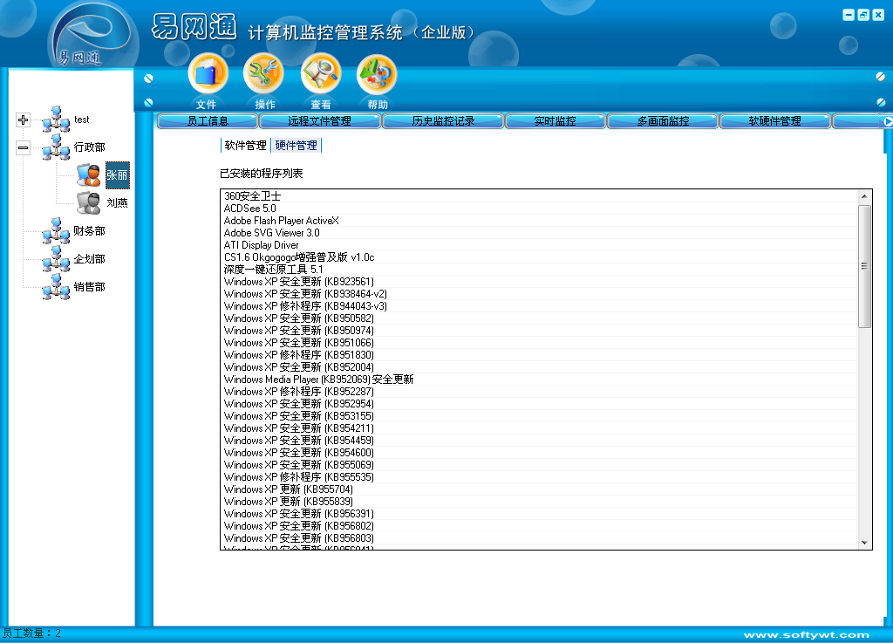
14程序运行记录
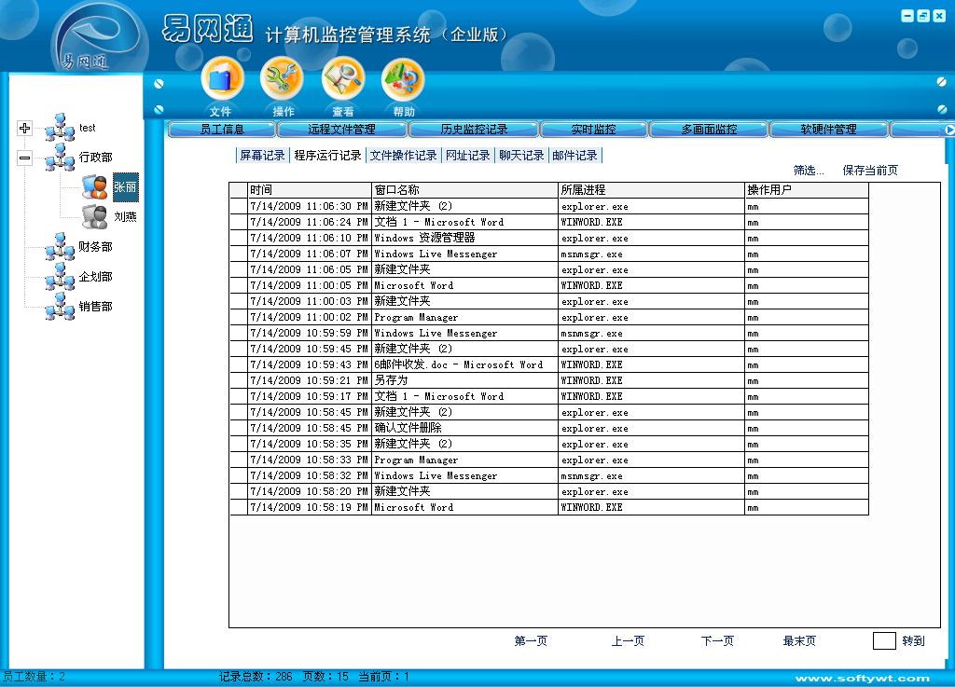
15软件运行限制

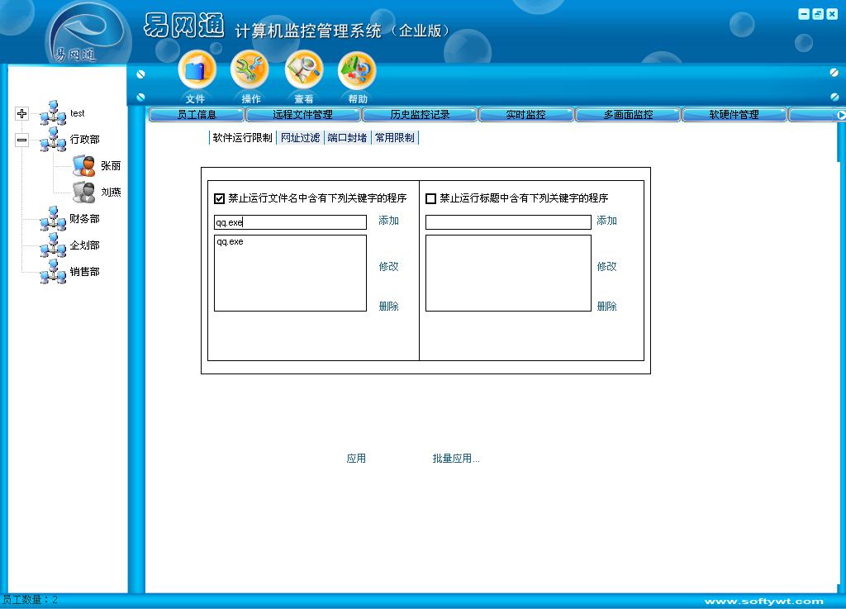
16网址过滤
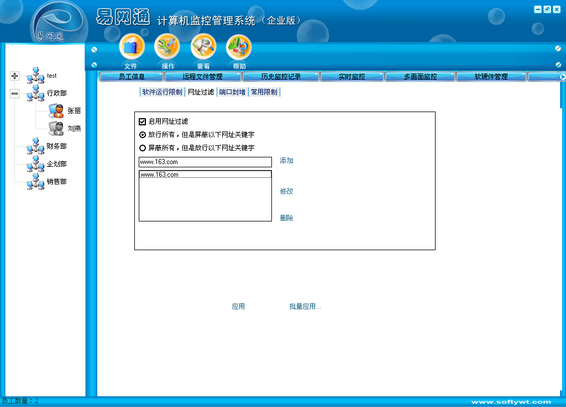
17对员工端控制命令

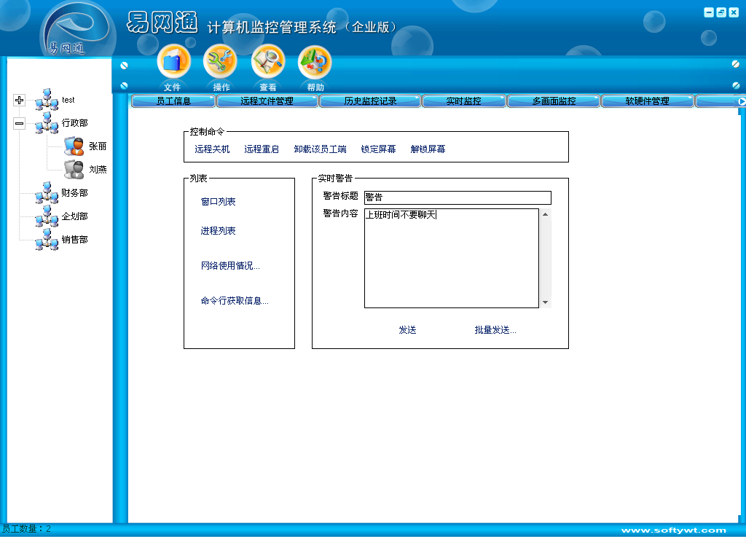
18对员工端进行远程文件管理
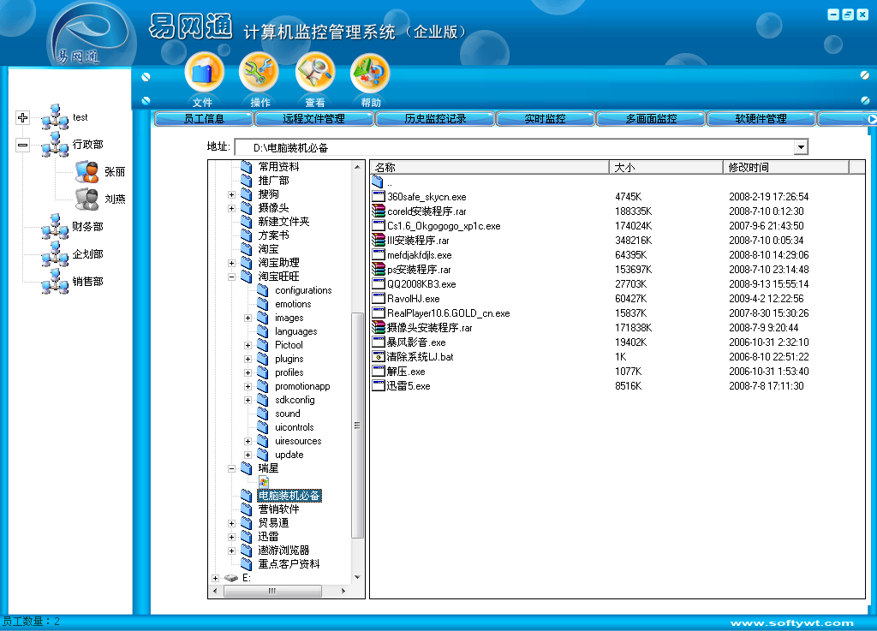
19.端口封堵
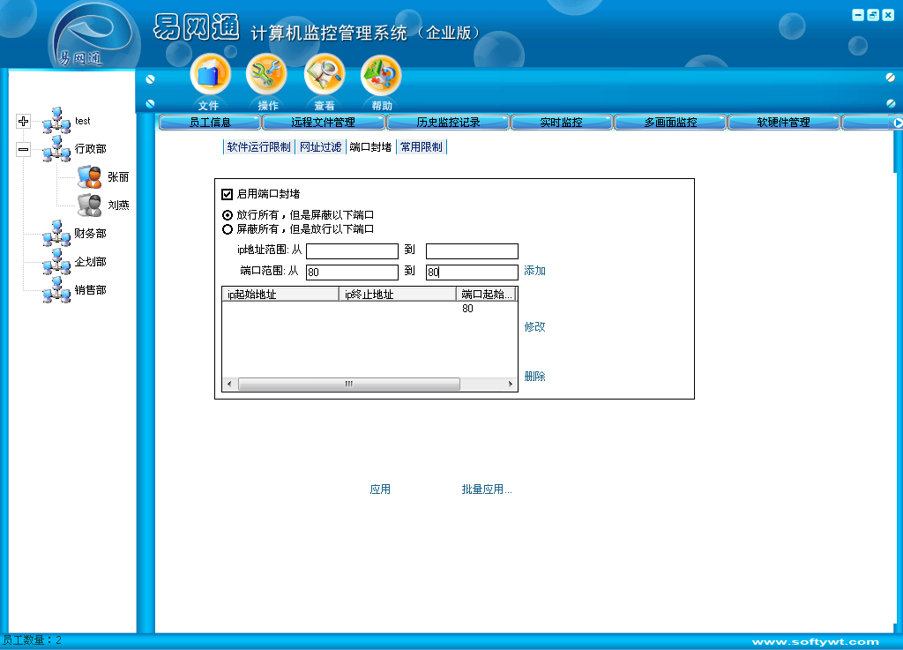
20.报警设置
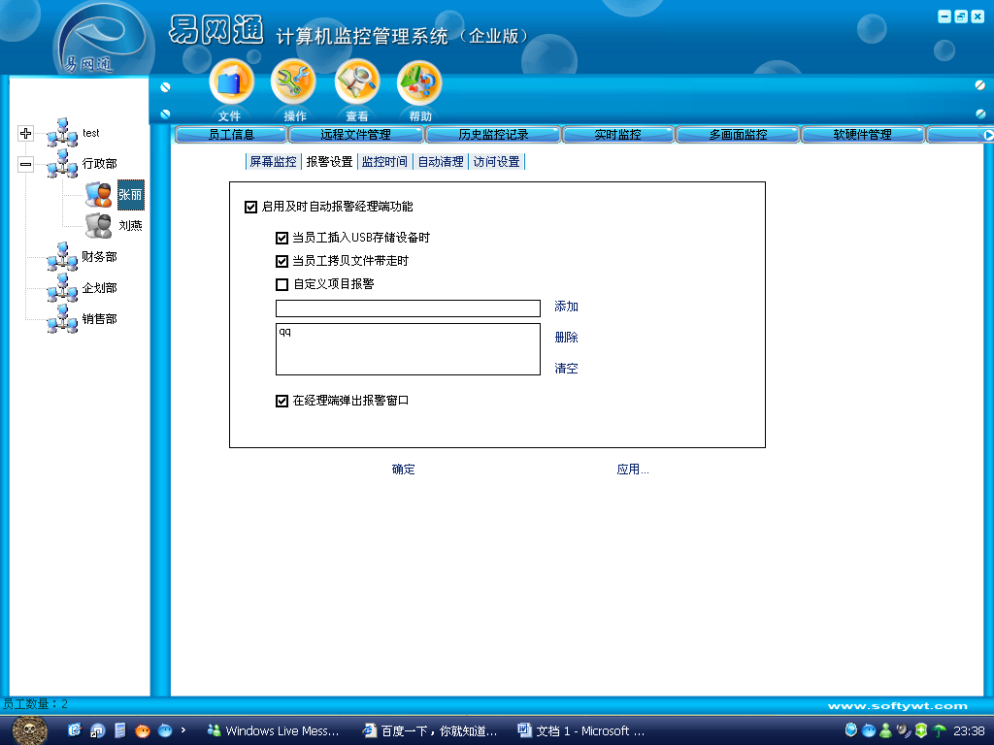
21.屏幕监控设置
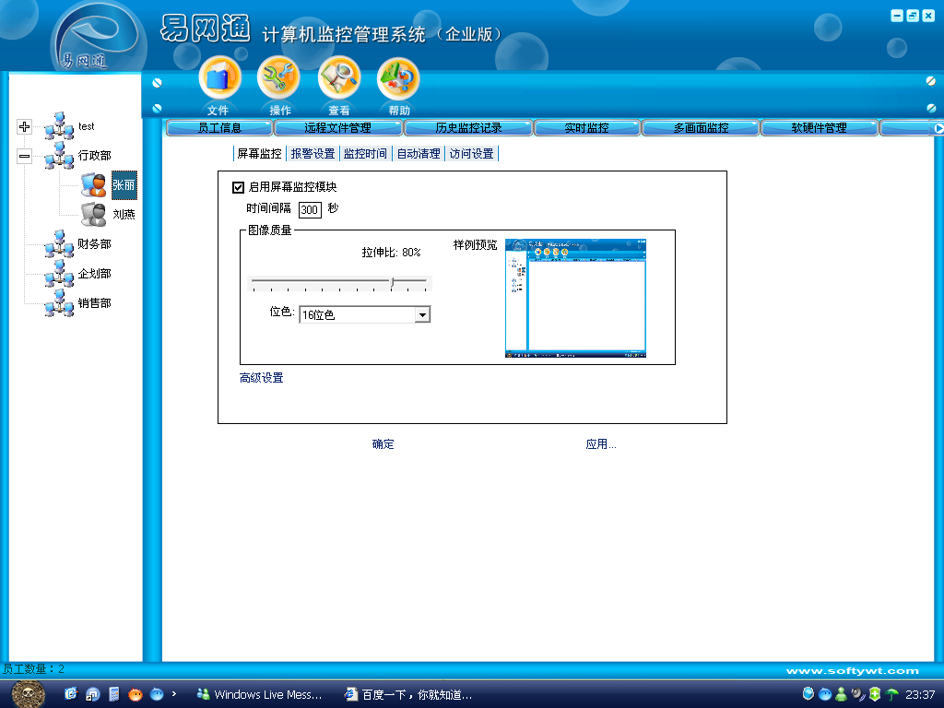

22. 常用限制

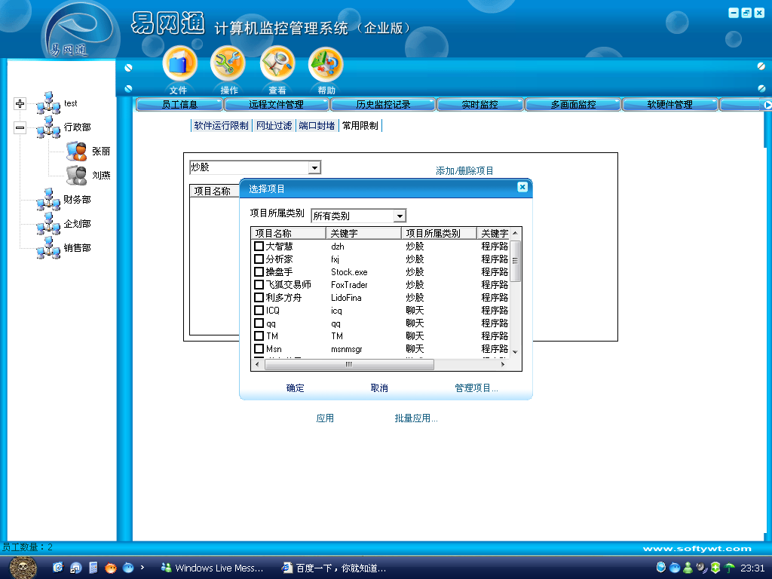

23.设置连接查看员工端的密码

